**蘇拉**

**30日14時**

**29日14時**

**27日14時**

**28日14時**

**26日14時**

.

.

.

.

.



**01日02時**

.

**蘇拉**

**第09號 輕度颱風 蘇拉，25日14時的中心位置在北緯 19.7 度，東經 123.7 度，以每小時9公里速度，向南進行。中心氣壓980百帕，近中心最大風速每秒28公尺，瞬間最大陣風每秒 35 公尺，七級風平均暴風半徑 120 公里(西北側 140 公里、東北側 100 公里、西南側 140 公里、東南側 100 公里)，十級風平均暴風半徑 - 公里。**

底圖來源:台灣颱風資訊中

心

**2023.08.25 14**

09

**2**

**杜蘇芮**

**28日02時**





.

**23日20時**



.

.

**29日03時**

**13日03時**

**05日20時**

**04日20時**

**25日14時**

**21日14時**

**23日14時**

**22日14時**

**24日14時**

**23日14時**

**22日14時**

**21日14時**

**查帕卡**

**.**

**.**

**.**

**.**

**.**

**.**

**.**

**.**

**35**

**28**

**43**

**33**

**西 12**

**西北西 8**

**150**

**30**

**80**

**980**

**970**

**輕度颱風 烟花**

**中度颱風 查帕卡**

**烟花**

**資料來源：Windy**

資料來源:中央氣象局

#烟花 #查帕卡 #颱風 #氣象 #天氣 #臺灣 #預報 #警報

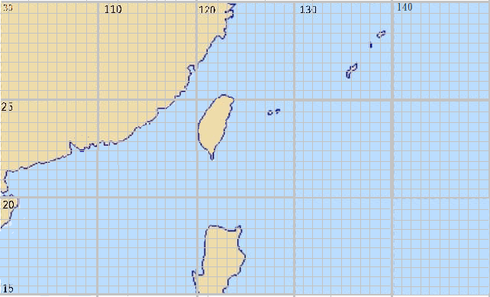

.

.

.

.

.

.

.

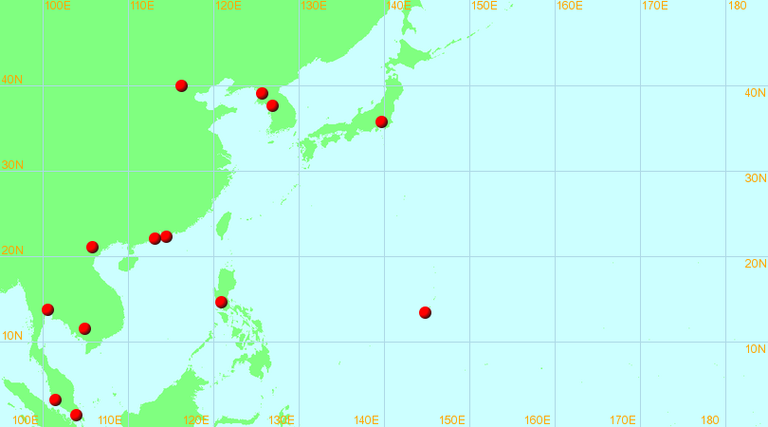

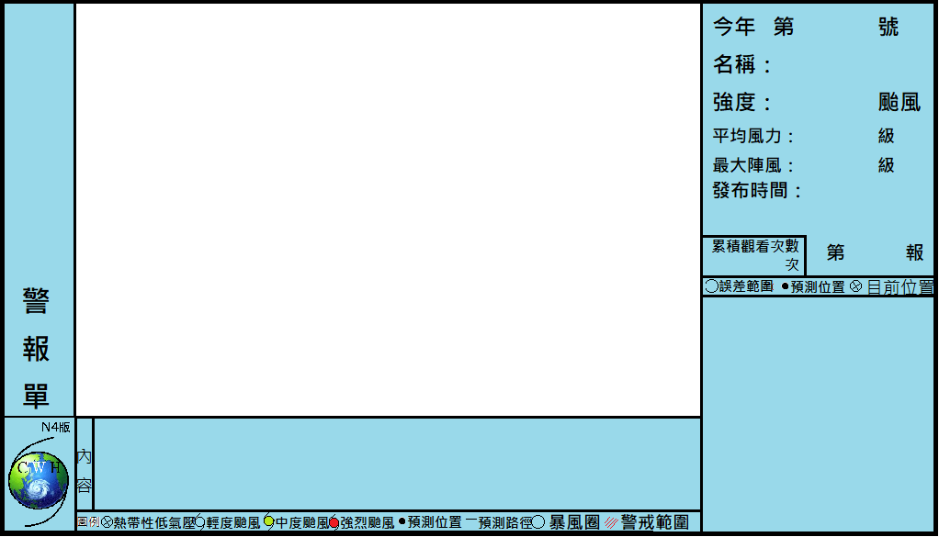

02日20時

01日20時

**01日20時，中心位置在北緯 25.2度，東經 128.0度，以每小時12公里速度，向西北西進行。中心氣壓940百帕，近中心最大風速每秒45公尺，瞬間最大陣風每秒 55 公尺，七級風平均暴風半徑 280 公里(西北側280公里、東北側280公里、西南側260公里、東南側280公里)，十級風平均暴風半徑 90 公里。**

**.**



2023.08.01 20:30

**卡努**

06

14

16

**中度**

**中度**

**海**

**上**

**颱**

**風**

1

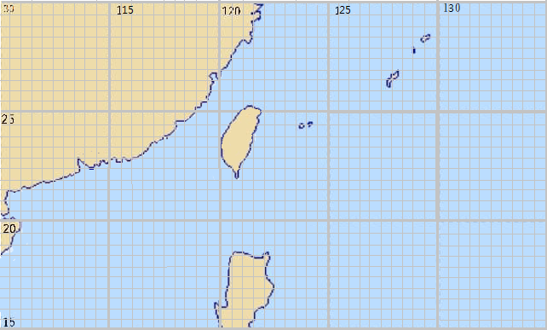

(250,0,0)

(235,255,0)

(204,204,204)

(204,204,204)

(0,50,60)

(0,50,60)

(0,10,30)

(0,10,30)

(250,0,0)

(235,255,0)

**10:30 捷運龍山寺站**

**11:20 周記肉粥**

**11:58 青山宮**

**11:45 台北第一街**

**11:35 永富冰淇淋**

**12:05 華西街夜市**

**12:20 艋舺夜市**

**12:22 廣州街夜市**

**12:40慶豐商店**

**12:35華將整宅**

**12:27 梧州街夜市**

10

9

8

7

6

5

4

3

2

0

1





















